TD1 Assembleur : premiers pas

P. Carreno - P. Portejoie

Prénom Nom
Groupe

Travail préliminaire
Lisez attentivement la partie cours de ce poly jusqu'au chapitre 4.3 et assurez-vous d'en maîtriser la plupart des concepts (déjà vus en cours d'amphi sous une autre forme). N'hésitez pas à poser des questions à votre enseignant.

Exercice 1-1
Soit le programme donné ci-dessous :
ETIQ: CLO MOV AL,4 MOV BL,8 ADD AL,BL ; un exemple de ce qu'il ne faut pas faire !
END

- Observez le même programme donné ci-après. Il est présenté différemment mais conserve exactement la même sémantique. Notez bien que son écriture sous cette forme n'est pas indispensable mais fortement recommandée ; sa présentation est basée sur 4 champs :
étiquette: instruction opérandes ; commentaires

; un premier programme, bien présenté
; ici, par souci de clarté, vous devez définir son rôle
; Rôle : .....................................
; ............................................
; =========================================================================
; pour ce programme cette étiquette ne sert à rien,
ETIQ: ; elle n'est là que pour l'exemple...
CLO ; comme dans tout langage de programmation les
MOV AL,4 ; commentaires sont les bienvenus, à condition
MOV BL,8 ; d'être pertinents
ADD AL,BL ;
END ; directive d'assemblage, pas une instruction
; à ne pas confondre avec HALT qui est une instruction

- Indiquez ce qu'il fait (son rôle).

- Donnez-en la traduction dans le langage d'assemblage du simulateur sms32 ; vous vous référerez au récapitulatif du jeu d'instructions donné dans ce poly (instruction set summary) ; remarquez que les instructions y sont présentées de façon informelle et non exhaustive (présentation par l'exemple, ce qui est vrai pour un registre ou un emplacement mémoire l'est aussi pour les autres).

- Simulez son exécution (faites-le tourner « à la main »).

- Regardez de plus près le jeu d'instructions en y distinguant en particulier les différentes catégories d'instructions.

- Observez ci-dessous le même programme ré-écrit de façon à ce que l'initialisation des données soit moins figée (données assimilable à des constantes). Notez bien que les adresses y sont données en hexa puisque toutes les informations (adresses et données) manipulées en machine sont en binaire. Distinguez bien instructions (utilisées par le processeur) de directives d'assemblage (utilisées par l'assembleur), également appelées pseudo-instructions.

; un deuxième programme, initialisation plus adaptable
; Rôle : exemple d'utilisation des directives d'assemblage
; =========================================================================
; pour ce programme cette étiquette ne sert à rien
DEBUT: ; elle n'est là que pour l'exemple...
CLO ; comme dans tout langage de programmation les
MOV AL,[20] ; commentaires sont les bienvenus, à condition
MOV BL,[21] ; d'être pertinents
ADD AL,BL ;
ORG 20 ; directive d'assemblage, pas une instruction
DB 4 ; directive d'assemblage, pas une instruction
DB 8
END ; directive d'assemblage, pas une instruction
; à ne pas confondre avec HALT qui est une instruction

- Simulez l'assemblage de ce programme afin d'en donner la représentation en mémoire.

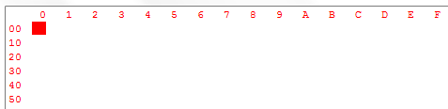

Exercice 1-2

- Ecrivez un programme qui effectue l'addition de deux valeurs contenues aux adresses décimales 100 et 101, et range le résultat à l'adresse décimale 102. Pour l'initialisation des données vous utiliserez les directives d'assemblage ORG et DB.

- Effectuez l'assemblage de ce programme et simulez son exécution.

Exercice 1-3

- Ecrivez un programme qui compare deux valeurs contenues aux adresses décimales 100 et 101, puis additionne 1 à la plus petite valeur. On ne cherchera pas à traiter avec précision l'égalité (dans ce cas incrément de la deuxième valeur). Pour l'initialisation des données vous utiliserez les directives d'assemblage ORG et DB.

- Effectuez l'assemblage de ce programme et simulez son exécution.

TP1 Assembleur : premiers pas

P. Carreno - P. Portejoie

Les TPs se déroulent sous Windows.

Vous utiliserez le simulateur d'assemblage SMS32v50. Vous pouvez y accéder par le lecteur G: (pensez à créer un raccourci y conduisant depuis votre espace personnel sinon vous ne pourrez pas enregistrer vos travaux). Vous pouvez aussi télécharger le dossier :

G:prof/1tin01/ASR/M2101/ASM/ (récupérable aussi sur Moodle)

Pour chaque exercice votre compte-rendu devra comprendre une copie écran de votre code source assemblé (vous pourrez utiliser l'onglet List File du simulateur) et de son chargement en mémoire (format hexadécimal), ainsi qu'un compte-rendu d'exécution.

NB :
- pour les prochains Tps vos codes sources devront être commentés (pas de List File)
- les compte-rendus de TP doivent être rendus sur Moodle au plus tard le dimanche suivant le TP, avant 23h55

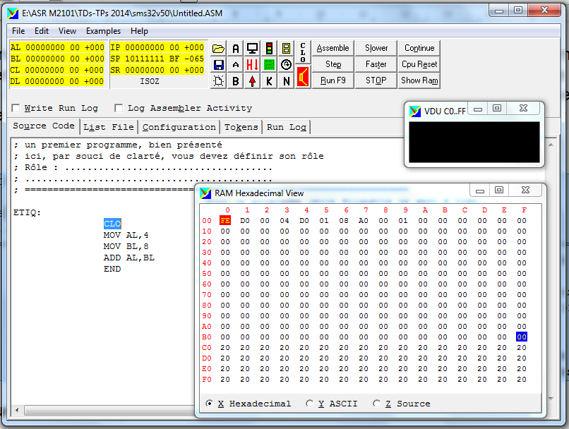
Travail préliminaire

Lancez le simulateur et observez-en
les caractéristiques ; assurez-vous
d'en comprendre la plupart des
composants. N'hésitez pas à poser
des questions à votre enseignant.

Exercice 1-1
- Reprenez la dernière version du programme de l'exercice 1-1 du TD et faites-le fonctionner ; observez bien le comportement des registres, en particulier IP. Vous vérifierez la conformité de l'assemblage fait manuellement en TP (onglet ListFile), ainsi que la conformité des résultats (observez la RAM ainsi que les registres AL et BL).

- Modifiez-le de façon à ce qu'il fasse une division, puis testez le cas d'une division par 0.

Exercice 1-2

Reprenez le programme de l'exercice 1-2 du TD et faites-le fonctionner. Vérifiez la conformité de l'assemblage fait manuellement en TD, ainsi que la conformité des résultats de la simulation (observez le contenu de la mémoire et des registres ; notez en particulier l'utilisation de la base 16 (pour ce faire utilisez par exemple ce jeu de test : 6 et 8).

Exercice 1-3

- Reprenez le programme de l'exercice 1-3 du TD et faites-le fonctionner. Vérifiez la conformité de l'assemblage fait manuellement en TD, surtout en ce qui concerne le calcul des sauts. Faites les tests d'exécution appropriés afin de comprendre le fonctionnement du programme et de pouvoir indiquer ci-dessous l'emplacement du bit S du registre d'état.
SR

- Faites un test d'exécution approprié afin de pouvoir indiquer ci-dessus l'emplacement du bit Z du registre d'état (vous indiquerez le test effectué).

Exercice 1-4

- Ecrivez un programme qui permet la saisie au clavier d'un caractère et qui l'affiche sur le terminal virtuel.

- Pour la saisie au clavier vous utiliserez l'instruction IN n°port (consultez le récapitulatif du jeu d'instructions), sachant que le port correspondant au clavier est 00

- Pour l'affichage du résultat vous aurez simplement à ranger la valeur à afficher en mémoire, à l'adresse C0

- Testez votre programme en utilisant d'autres valeurs à la place de C0 (par exemple E6 ou encore FF). Qu'observez-vous ? Concluez.

Exercice 1-5

- Modifiez le programme de l'exercice 1-3 précédent (incrément de 1) afin de pouvoir saisir les données au clavier (uniquement des chiffres, mais vous n'avez pas à en programmer la vérification) et afficher le résultat sur le terminal virtuel.

NB : vous aurez beau chercher, vous ne trouverez pas pour ce simulateur d'instruction de transfert entre registres (par exemple MOV BL,AL). Vous devrez pour cela utiliser la pile (voir cours). Notez bien que cela n'est pas dû à une limitation due à la simulation, mais bien un choix de construction.

- Testez le programme avec les jeux de données suivants : 4 et 8, puis 9 et 9. Décrivez ce que vous observez dans le dernier cas et donnez-en une explication. Proposez brièvement une solution, mais sans chercher à la coder, cela fera l'objet d'un TD-TP ultérieur.

